周四005法甲：里尔客战图卢兹，欧冠前夜大胜要打问号
#图卢兹 #里尔 #法甲 #足球前瞻 #数据分析
图卢兹开场两轮不胜，主场还 0:2 输给里昂，这周碰上的偏偏是对自己 10 场没赢过的里尔。看纸面，里尔客场全胜、刚逼平巴黎圣曼，H2H 近10次 7胜1平2负还带一场 4:0，牌面一边倒。
结论先行：方向站里尔客胜，模型 61% 对市场 44%，方向硬；但里尔 5 天后要打欧冠首轮，这场净胜两球和轮换都是变量，别把 0:4 的旧账当成必然重演。
一、H2H 克星是真，但这场有场外变量
里尔对图卢兹的压制不是印象流：近10次交手 7胜1平2负，全部是法甲正赛，没有热身赛掺水，去年 4 月还在图卢兹主场踢了个 0:4。图卢兹这边，联赛两轮 0 胜，主场 0:2 里昂，头号射手罗两场才进 1 球，进攻端撑不起场面。数据面，里尔方向没有悬念。
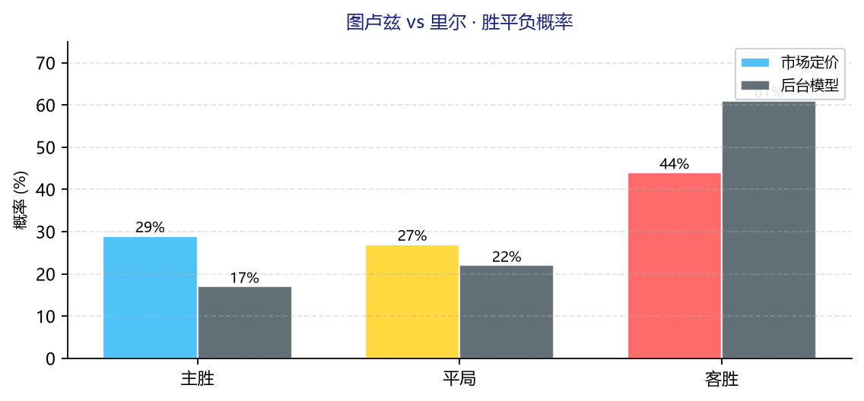
结果 | 市场定价 | 后台模型 | 偏差
图卢兹胜 | 29% | 17% | -12pp
平局 | 27% | 22% | -5pp
里尔胜 | 44% | 61% | +17pp
大2.5 | ≈57% | 58% | +1pp

⚔️ 战意：里尔第3在追欧战区，但 5 天后欧冠小组赛首轮主场打贝蒂斯，主教练会不会为欧冠留一手、轮换吉鲁这批主力，是这场最大的问号；图卢兹保级区边缘无欧战分心，主场可以全力一搏。
💰 信号：方向 +17pp 是本批较强信号，市场客胜定价没给满，模型看高一线。真正要留意的是让球：里尔净胜2球的概率模型给 37%，市场只认 21%，差距大，可 23% 的走盘风险卡在净胜1球上，欧冠前夜里尔一旦控制节奏收着踢，净胜2球就悬了。
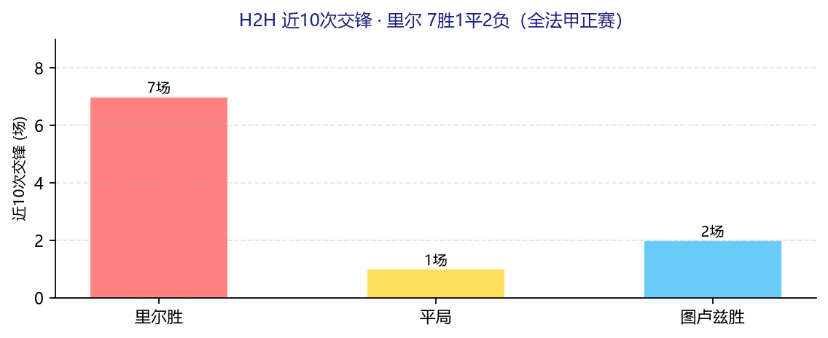
🌍 外部视角：综合数据倾向：法国媒体常规叙事「里尔状态火热 vs 图卢兹开局挣扎」，H2H 一边倒让主队爆冷想象空间很小，分歧全在里尔轮换幅度。
高概率比分：首选 1-2，次选 0-2，留意 1-1。
二、三个剧本：轮换幅度决定走向
剧本A（五成半）：里尔全主力小胜收工。客场拿下 1-2 球，图卢兹进一个挽尊，比分 1-2 / 0-1，欧冠前夜不需要大胜证明自己。
剧本B（两成半）：里尔轮换留力，图卢兹偷分。欧冠在即轮换三四人，客队攻坚乏力，1-1 甚至 0-0，图卢兹主场平局体质（市场 1:1 定价全场最低）借机发威。
剧本C（两成）：里尔不留情面复刻 0:4。图卢兹防线太弱压不住，客队一波流带走，0-3 / 0-4，但概率低，主队主场不会像上次那么崩。
维度 | 方向 | 门槛 | 进球 | 比分
判断 | 里尔占优 | 净胜2球谨慎 | 中性 | 1-2 / 0-2 / 1-1
三、让球和大球怎么选
让球线主队+1：市场给图卢兹受让 55% 的保护，模型只有 39%，两边分歧明显。图卢兹+1 有支撑，说明市场认为里尔净胜2球不容易，加上欧冠轮换变量，这场里尔-1 的性价比一般，方向客胜比让球干净。大小球反而是全场最没分歧的一项，模型 58% 和市场 57% 几乎重合，跟不跟都行，不构成独立信号。
这场说白了：里尔赢面硬，赢两球要打问号。方向跟客队，比分守 1-2 / 0-2，1:1 防一手，让球别贪。你觉得里尔会为欧冠轮换吗？评论区留个比分，赛后回来验证。
难说。真说不好。
数据来源：懂球帝、ESPN、各队官网
注：本文基于两队技战术、历史数据与赛事背景的客观模型推演，仅供足球运动战术探讨，请理性看待比赛。

